Второй этап индивидуального проекта

Создание сайт

Разанацуа Сара Естэлл

Содержание

# 1 Цель работы

* Продолжить работы со своим сайтом. Редактировать его в соответствие с требованиями. Добавить данные о себе на сайт.

# 2 Задание

* Разместить фотографию владельца сайта.
* Разместить краткое описание владельца сайта (Biography).
* Добавить информацию об интересах (Interests).
* Добавить информацию от образовании (Education).
* Сделать пост по прошедшей неделе.
* Добавить пост на тему по выбору: Управление версиями. Git. Непрерывная интеграция и непрерывное развертывание (CI/CD).

# 3 Выполнение лабораторной работы

* сохраните фото в файл ~/work/blog/content/authors/admin (рис. 1).

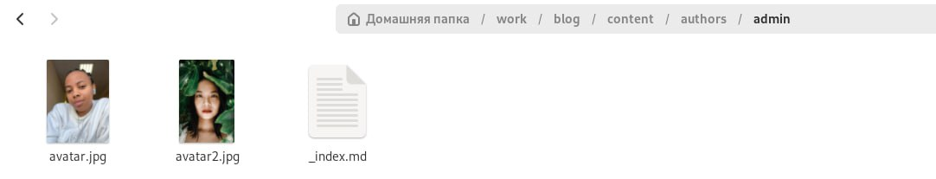

Рис. 1: Запись фотографии

* Разместим краткое описание владельца сайта (Biography). Добавим информацию об интересах (Interests). Добавим информацию от образовании (Education). (рис. 2).

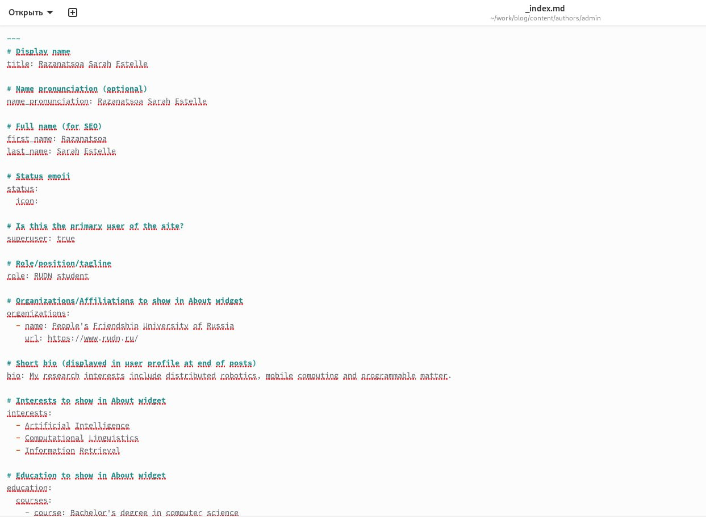

Рис. 2: Рис.

* Переходим на сайт с помощью команды ~/bin/hugo server (рис. 3).

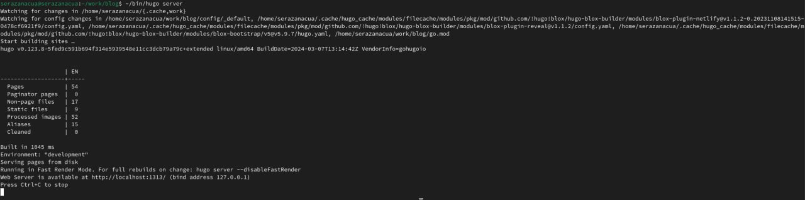

Рис. 3: Рис.

(рис. 4).

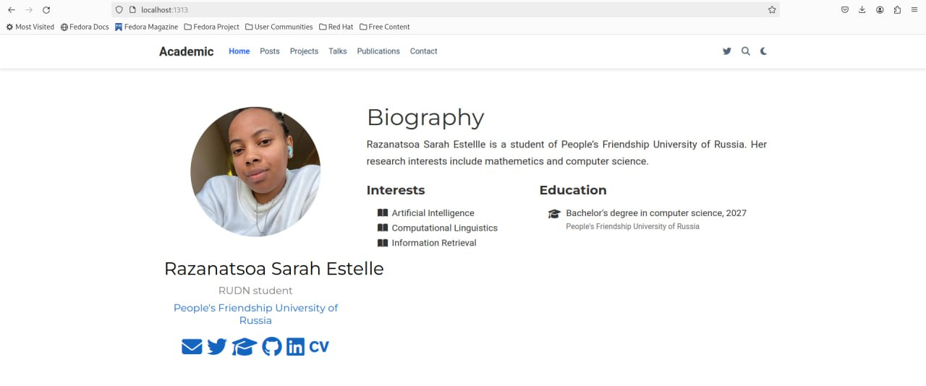

Рис. 4: Результат на сайт

* Сделаем пост по прошедшей неделе. Добавим пост на тему по выбору: Управление версиями. Git. Непрерывная интеграция и непрерывное развертывание (CI/CD). (рис. 5).

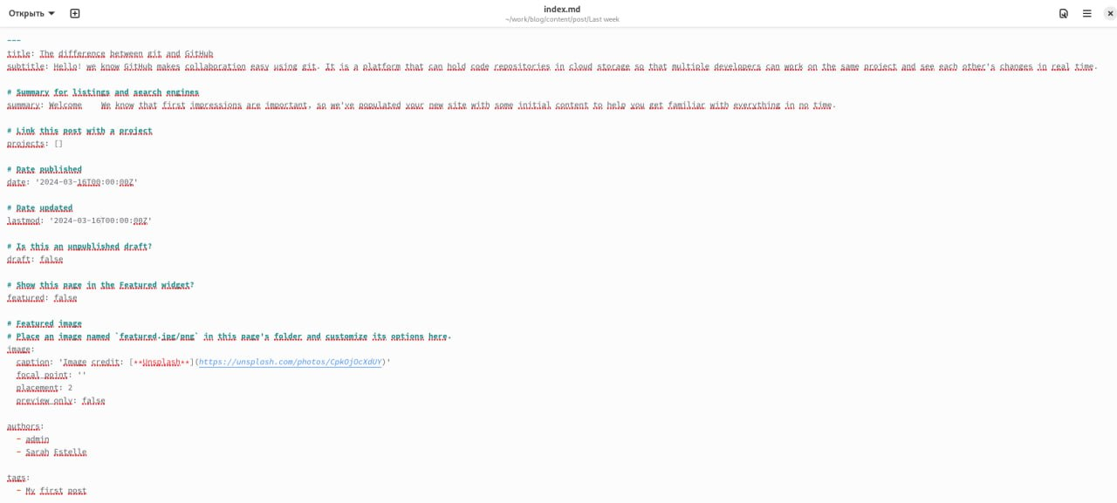

Рис. 5: Рис.

(рис. 6).

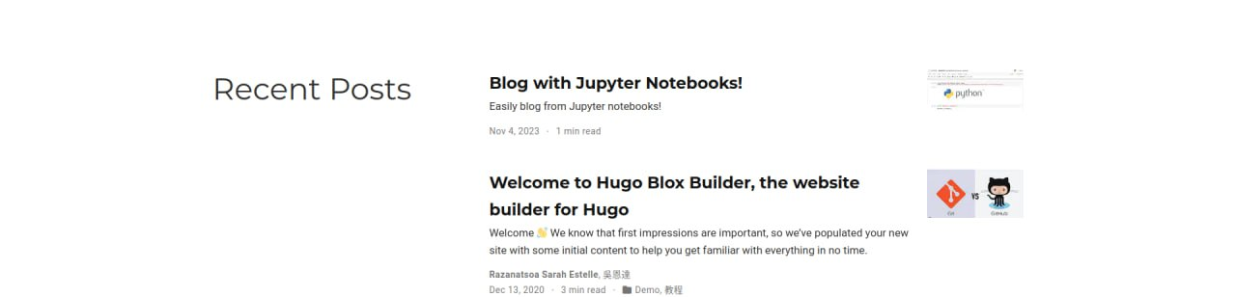

Рис. 6: Результат на сайт

# 4 Выводы

* В процесс выполнении второго этапа индивидуального проекта, я научилась редактировать данные о себе, а также писать посты и добавлять их на сайт.

# Список литературы